THIẾT KẾ DỮ LIỆU

MỤC LỤC
1 CƠ SỞ DỮ LIỆU 3
1.1 LƯỢC ĐỒ CƠ SỞ DỮ LIỆU QUAN HỆ 3
1.2 Users table 5
1.3 lottery_stations table 6
1.4 lottery_results table 7
1.5 prize_details table 8
1.6 check_histories table 9
2 THIẾT KẾ MÃ CODE CÁC TRƯỜNG 10
3 MỘT SỐ MÔ TẢ KHÁC 11

CƠ SỞ DỮ LIỆU

LƯỢC ĐỒ CƠ SỞ DỮ LIỆU QUAN HỆ

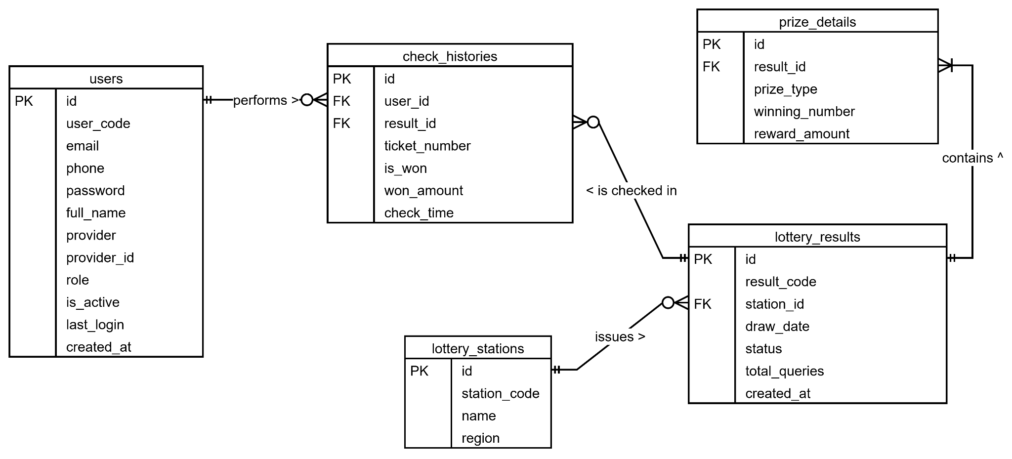
Danh sách các bảng dữ liệu
STT | Tên Bảng | Mô tả
 | users | Quản lý thông tin tài khoản người dùng, bao gồm cả tài khoản đăng nhập nội bộ và tài khoản Social (Google, Facebook).
 | prize_details | Lưu trữ chi tiết từng dãy số trúng thưởng của một kỳ quay tương ứng (Giải 8 đến Đặc biệt).
 | lottery_results | Lưu thông tin tổng quan của một kỳ quay số (Vé dò gốc) theo từng Đài và Ngày cụ thể.
 | lottery_stations | Lưu trữ danh mục các Đài xổ số / Công ty XSKT (Ví dụ: TP.HCM, Hà Nội).
5 | check_histories | Lưu trữ lịch sử, thời gian và số tiền trúng thưởng của từng lần dò vé số từ phía người dùng.

Users table
No | Field Name | Type | Length | Size | Null | Unique | P/F Key | Default | Description
 | id | bigint | 20 |  |  | x | P | Auto increment | Internal Id
 | user_code | varchar | 20 |  |  | x |  |  | Public usercode
 | email | varchar | 100 |  |  | x |  |  | User email
 | phone | varchar | 15 |  | x | x |  |  | User phone number
5 | password | varchar | 255 |  | x |  |  |  | User Bcrypt encrypted password, empty if login with provider
6 | full_name | varchar | 100 |  |  |  |  |  | User full name
7 | provider | varchar | 20 |  | x |  |  | ‘LOCAL’ | Varchar in the db, enum in repo, acceptable value ‘LOCAL’, ‘FACEBOOK’, ‘GOOGLE’
8 | provider_id | varchar | 255 |  | x |  |  |  | Provider like google gives subject id, used to associate account to a google account
9 | role | varchar | 20 |  |  |  |  | 'ROLE_USER' | Varchar in the db, enum in repo, acceptable value ‘ROLE_USER’, ‘ROLE_ADMIN’
10 | is_active | boolean | 1 |  |  |  |  | true | Whether the user can access the system
11 | last_login | datetime |  |  | x |  |  |  | User last login
12 | created_at | datetime |  |  |  |  |  | Current time | Account creation date

lottery_stations table
No | Field Name | Type | Length | Size | Null | Unique | P/F Key | Default | Description
1 | id | bigint | 20 |  |  |  | P | Auto increment | Internal id
2 | station_code | varchar | 20 |  |  |  |  |  | Public Station code
3 | name | varchar | 255 |  |  |  |  |  | Station name
4 | region | varchar | 255 |  |  |  |  |  | Varchar in the db, enum in repo, acceptable value  ‘NORTH’, ‘SOUTH’, ‘CENTRAL’

lottery_results table
No | Field Name | Type | Length | Size | Null | Unique | P/F Key | Default | Description
1 | id | bigint | 20 |  |  | x | P | Auto increment | Internal id
2 | result_code | varchar | 20 |  |  | x |  |  | Public code
3 | station_id | bigint | 20 |  |  |  | F
4 | draw_date | datetime
5 | status | varchar | 20 |  |  |  |  | 'UNPUBLISH' | Varchar in the db, enum in repo, acceptable value  ‘PUBLISH’, ‘UNPUBLISH’
6 | total_queries | bigint | 20 |  |  |  |  | 0 | Total time the result sheet was queried
7 | created_at | datetime |  |  |  |  |  | Current time | Creation time

prize_details table
No | Field Name | Type | Length | Size | Null | Unique | P/F Key | Default | Description
1 | id | bigint | 20 |  |  | x | P | Auto incremrent | id
2 | result_id | bigint | 20 |  |  | x | F |  | Result sheet id
3 | prize_type | varchar | 20 |  |  |  |  |  | Varchar in the db, enum in repo, acceptable value  ‘Giai_Dac_Biet’, ‘Giai_Nhat’....’Giai_Tam’
4 | winning_number | varchar | 10 |  |  |  |  |  | Winning number for the prize
5 | reward_amount | bigint | 20 |  |  |  |  |  | Reward amount in VND

check_histories table
No | Field Name | Type | Length | Size | Null | Unique | P/F Key | Default | Description
1 | id | bigint | 20 |  |  | X | P | Auto Increment | Check id
2 | user_id | bigint | 20 |  |  |  | F |  | User who attempt the check
3 | result_id | bigint | 20 |  |  |  | F |  | The result sheet to check
4 | ticket_number | varchar | 10 |  |  |  |  |  | The number to check
5 | is_won | boolean | 1 |  |  |  |  | false | Whether the number wins something in result sheet
6 | won_amount | bigint |  |  |  |  |  | 0 | The amount won in VND
7 | check_time | datetime |  |  |  |  |  | Current time | Check time

THIẾT KẾ MÃ CODE CÁC TRƯỜNG
No | Code | Description
 | User Code | Mã định danh người dùng
 | Station Code | Mã định danh Đài xổ số
 | Result Code | Mã định danh duy nhất cho một kỳ quay số cụ thể
- User Code (Mã người dùng)
  - user_code có định dạng là USR-MM-YYYY-00000000 trong đó:
    - USR: Tiền tố mặc định của User.
    - MM: Tháng người dùng đăng ký tài khoản (01-12).
    - YYYY: Năm đăng ký tài khoản.
    - 00000000: Số thứ tự tăng dần bắt đầu từ 1, reset lại mỗi tháng.
      - Ví dụ: USR-10-2023-00000015 (Người dùng thứ 15 đăng ký vào tháng 10 năm 2023).
- Station Code (Mã Đài Xổ Số)
  - station_code có định dạng là REG-XXX trong đó:
    - REG: Khu vực xổ số (SOU: Miền Nam, CEN: Miền Trung, NOR: Miền Bắc).
    - XXX: 3 chữ cái viết tắt tên tỉnh thành.
      - Ví dụ: SOU-HCM (Xổ số Miền Nam - Đài TP. Hồ Chí Minh).
- Result Code (Mã Kỳ Quay Xổ Số)
  - result_code có định dạng là RES-XXX-DDMMYYYY trong đó:
    - RES: Tiền tố mặc định cho Lottery Result.
    - XXX: 3 chữ cái mã tỉnh/thành phố (lấy từ Station Code).
    - DDMMYYYY: Ngày tháng năm quay số (8 ký tự).
      - Ví dụ: RES-HCM-23102023 (Kết quả đài TP.HCM ngày 23/10/2023).

MỘT SỐ MÔ TẢ KHÁC
N/A

